Ejemplos de gráficos:

MAPA CONCEPTUAL

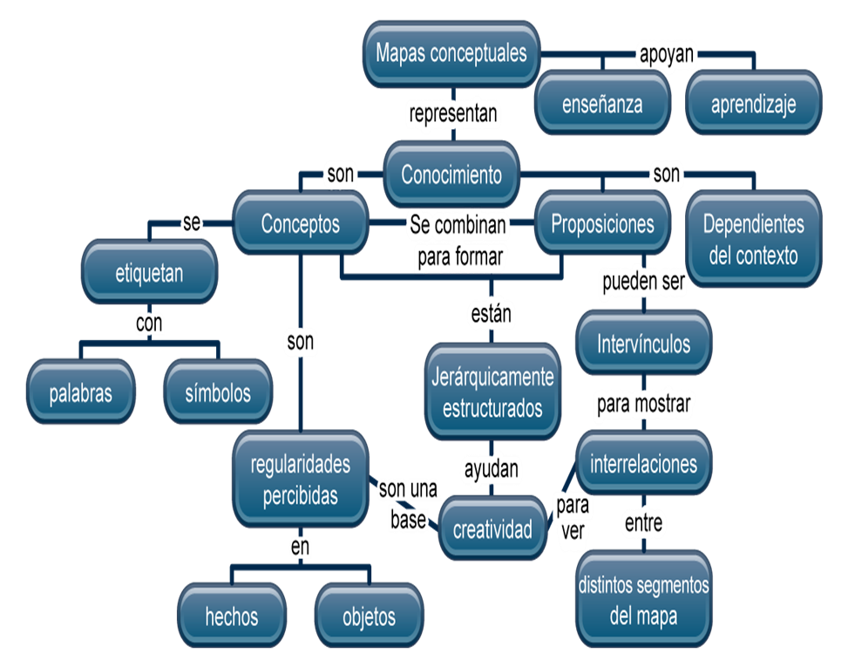

MAPA MENTAL

